消防知识进校园，共筑校园安全防线时间：2021-04-12

4月8日上午，为了向师生传递消防知识，掌握常见消防器材的使用方法，提高防灾安全意识，进一步加强学生和老师们的自救能力，安全应急学院“消防安全科普”项目组协同武汉市洪山区消防救援大队消防队员在武汉理工大学附属小学开展了主题为“消防应急知识进校园”的知识科普及演练活动。本次科普活动主要包括应急疏散演练、消防器材教学演示、逃生通道体验和消防装备参观四个部分。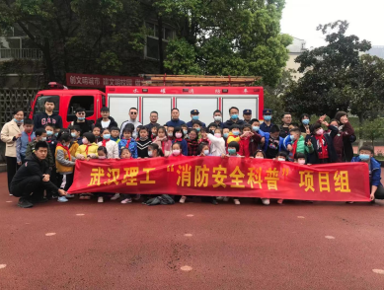

（“消防应急知识进校园”知识科普及演练活动参与人员）

上午10：00，洪山区消防救援大队队员通过校园广播为全校师生讲解突发事故时的疏散技巧及注意事项。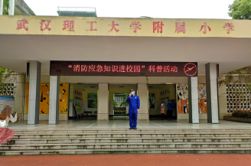

（消防队员为全校师生讲解疏散技巧及注意事项）

随着尖锐的消防警报声响起，全校师生严格按照疏散技巧弯腰躬身，用手帕或袖口掩住口鼻，有序快速的疏散到制定场地。到达撤离地点后，各班及时清点人数并将撤离结果上报演习总指挥。从消防警报响起到全校800余名师生全部完成安全疏散仅用时3分04秒。随后武汉理工大学附属小学熊蕾校长对师生们面对火情沉着冷静的表现与疏散速度给予了高度评价，同时也指出楼梯口拥堵、第一反应不及时等问题仍需要重视。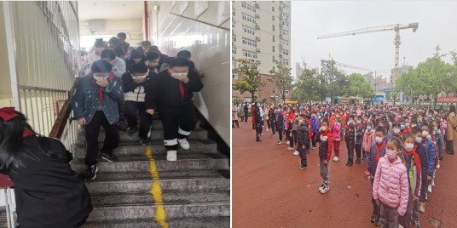

（疏散演习）

随后，洪山区消防救援大队消防员向师生讲解了水罐消防车实施救援作业的流程、展示了车载防护服、切割锯等消防装备，并邀请同学们体验穿戴防护服。同学们在消防员叔叔的讲解下了，近距离接触了水罐消防车，了解了消防车是如何实现火场扑救的。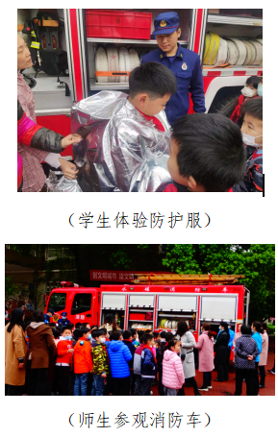

同时，在演练现场，消防队员向同学们讲解了干粉灭火器的使用方法和灭火技巧，使用灭火器时，要将灭火器喷嘴对准火焰根部喷射。在认真学习了灭火器、防火毯等常见消防器材的使用方法后，同学们在消防员叔叔的指导下使用灭火器进行了实操灭火体验。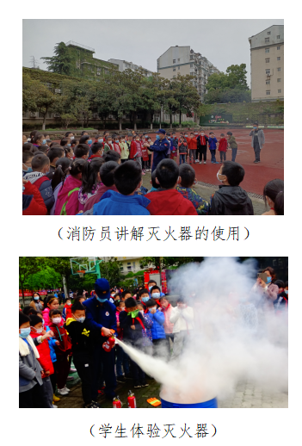

最后，在消防队员的指挥下，全体师生通过穿梭消防逃生帐篷模拟了浓烟弥漫的火灾逃生过程，这种真实的体验让学生们克服了对火场的恐惧，在疏散演习的基础上提高了同学们的应急自救能力。体验后，同学们受益匪浅，兴高采烈地向其他人分享自己的体会。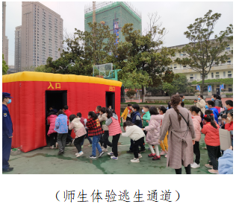

至此，本次“消防应急知识进校园”知识科普及演练活动顺利完成。本次科普活动用亲身体验的方式，强化了师生的安全意识，体验并掌握了常见消防器材的使用方法，提高了应对突发事件的自我保护能力，使同学们树立起了以“安全”为主的自我保护意识。消防演练也对武汉理工大学附属小学消防应急预案的可行性进行了检验，只有熟悉了疏散流程，才能更好地保障老师和学生在校及生活中的人身安全。最后，期望通过一个学生带动一个家庭对消防安全知识的重视，继而由一个家庭带动整个社会，提高全社会对消防安全及安全教育的重视。

（通讯员：钱正昆；摄影：杨天奇）

